Documents d’exercices CE2 : jeudi 14 mai
- Calcul mental

Table de 8 et 9.
9x3 ; 8x7 ; 9x5 ; 8x6 ; 9x2 ; 8x3 ; 9x9 ; 8x8 ; 9x4 ; 9x10 ; 2x9 ; 6x9 ; 1x8 ; 9x10 ; 7x8 ; 4x8 ; 8x10 ; 8x5 ; 9x0 ; 9x9.

- Français

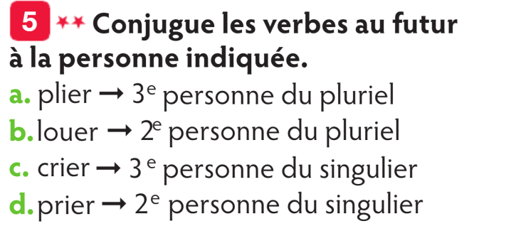

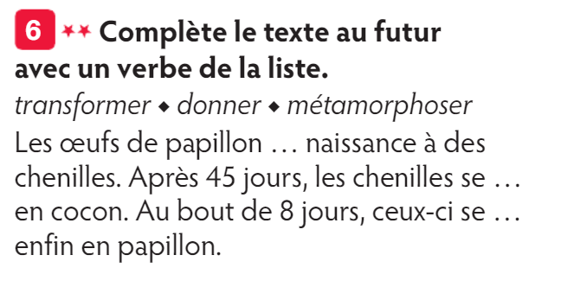

- Histoire

Leçon à écrire à la suite de la leçon sur les croisades (cahier gris partie histoire)

- La guerre de Cent ans
À partir de 1337, le roi de France et le roi d’Angleterre s’affrontent pour la couronne de France. Ce conflit va durer plusieurs décennies, c’est pour cela qu’on l’a appelé la guerre de Cent ans. En 1429, une jeune paysanne, Jeanne d’Arc, aide le futur roi de France à reprendre des territoires. La guerre de Cent ans se termine en 1453.

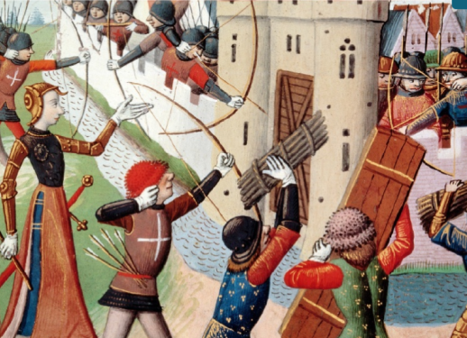
Littérature :
Texte
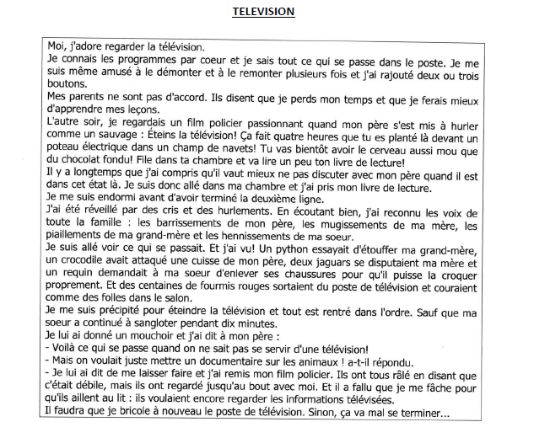
Questions
